Gyógyítás a családban homeopátiával
Homeopátiás iskola szülőknek, leendő szülőknek, nagyszülőknek.
Ezt az előadás-beszélgetés sorozatot ajánljuk még védőnőknek, óvónőknek, tanároknak, akik a mindennapokban figyelemmel kísérik a gyermekek egészségi állapotát, viselkedését.
A beszélgetések során elhangzó információk felnőttek esetében is jól használhatók.

A terv: 11 – egyenként kb. másfél-két órás alkalom. Ez a kör igény szerint szűkíthető, bővíthető.

Hogyan segíthetjük homeopátiával a gyógyulást egy-egy akut állapot esetén? Mit tegyünk, ha a családban valaki megsérül, ha lázas, ha köhög, ha hasmenése van, stb? Ilyen és ezekhez hasonló témákkal foglalkoznak az egymást követő előadások.
Minden alkalommal – bemelegítésként - az adott témához illő homeopátiás mesével kezdünk az Aurum király – Homeopátiás mesék kicsiknek és nagyoknak - című könyvből idézve.
Előadó: Dr. Kürti Katalin gyermekorvos-homeopata a Magyar Homeopata Orvosi Egyesület tiszteletbeli elnöke
www.homeomese.hu
A mellékelt képek a Homeopátiás zsebkönyv szülőknek című könyv illusztrációi.
Készítőjük: Nagy Gabrilella festőművész

- Bevezető előadás Mese: Aurum király
A homeopátia alaptörvényei, a homeopátiás gyógyítás szintjei, a szerek adagolása, potenciaválasztás, gyakorlati tanácsok.
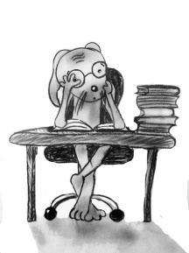

- Őszi-téli immunerősítés Mese: Palladium hercegnő
Barátaink vagy ellenségeink a baktériumok, vírusok, gombák?
Mit tehetünk immunrendszerünk harmonikus működéséért?

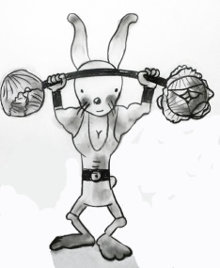

- Lázas állapot, hurutos betegségek Mese: Aconit királyfi
Kell-e, és ha igen hogyan és mivel a lázat csillapítani? Orrdugulás, orrfolyás esetén mit ajánl a homeopátia?
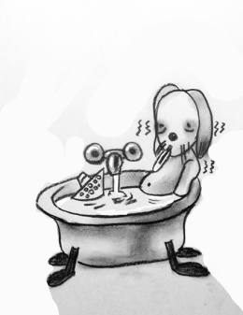

- Torok- és fülfájás Mese: Belladonna első udvarhölgy
Mire figyeljünk, hogy a megfelelő homeopátiás szert tudjuk kiválasztani? Mit tehetünk, hogy az esetek többségében az antibiotikum adása elkerülhető legyen?
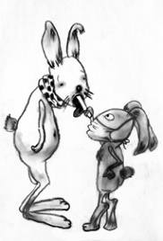

- Köhögés Mese : Bryonia kincstárnok
Száraz vagy hurutos köhögés, kruppos, asztmás légzés stb. esetén milyen homeopátiás szerek közül választhatunk?
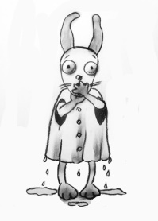

- Hányás, hasmenés Mese : Arsenicum udvarmester
Kíséri-e, ha igen akkor milyen jellegű fájdalom a hányást, hasmenést? Kimerült vagy izgatott a kis páciens? Romlott vagy túl sok ételt fogyasztott? Ilyen és ehhez hasonló kérdések megválaszolása után kereshetjük meg a számára megfelelő homeopátiás szert.

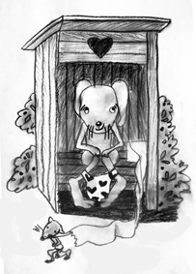

- Sérülések Mese: Arnica királykisasszony
Milyen homeopátiás szert válasszunk pl. rándulás, ficam, csonttörés, égés, rovarcsípés esetén, műtét előtt-után, stb.
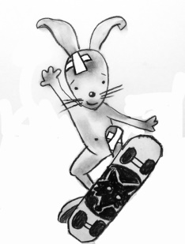

- Bánat, szorongás, lámpaláz Mese: Natrium muriaticum az öreg királyné
Gelsemium udvarhölgy
Ízelítőt szeretnénk adni, hogyan enyhíthetjük gyermekeink félelmeit, szorongását a homeopátia segítségével.
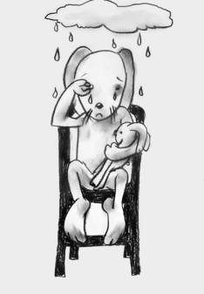
- Viselkedészavarok Mese : Lycopodium kormányzó
Mi állhat a viselkedészavar hátterében? Önbizalomhiány, túlérzékenység, keserűség, félelem az erőszaktól, féltékenység? Ilyen és ehhez hasonló kérdésekre próbálunk választ keresni, ezzel egyben rátalálva a megfelelő homeopátiás szerre.
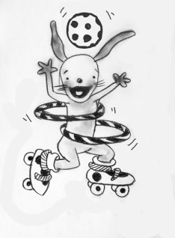
- Homeopátiás házi- és utazó patika Mese : Cuprum kapitány
Milyen szereket tartsunk otthon? Mit vigyünk magunkkal, ha elutazunk?

- Gyermekkori fertőző betegségek, beszélgessünk az oltásokról, oltás homeopátiás védelemben
Mese: Pulsatilla királyné
A gyermekkori fertőző betegségek jól kezelhetők homeopátiával.
Mit tehetünk azért, hogy az oltások esetleges, kellemetlen mellékhatásait elkerülhessük?

